Projeto PCB – Personal Assistant Robot

Levantamento de Materiais e Componentes:

* MOTORES:

- Supostamente o motor que estou usando é:

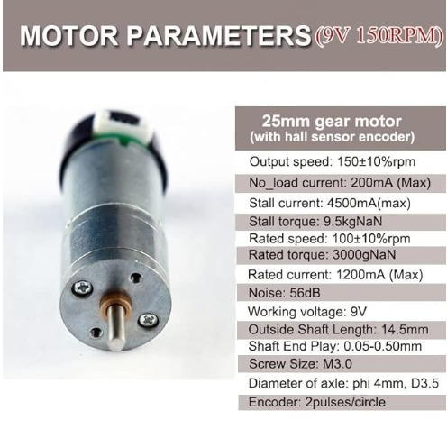

Porém, estou em dúvida pois o modelo de 6V também existe. Medi com o multímetro a tensão que está chegando da ponte H até eles. Considerando a fonte de 12V, a tensão máxima que chega aos motores é de 6,2V. Segundo a imagem acima a corrente nominal é de 1.2A. Como saber qual motor é o meu? E O que aconteceria se alimentar com 3.0A?

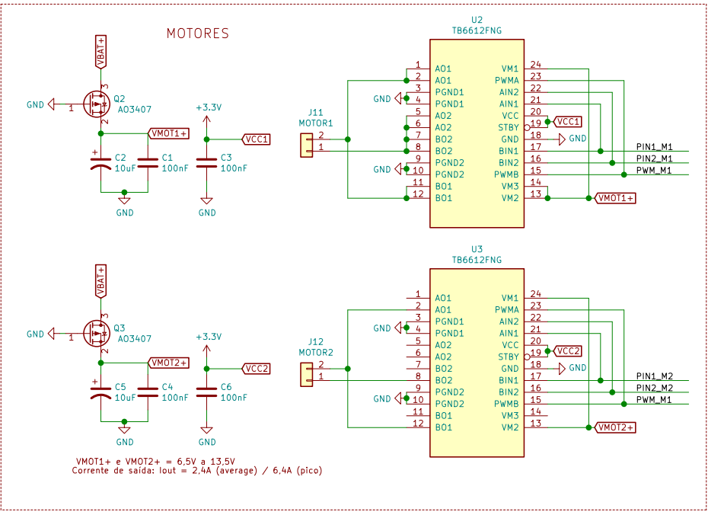- Quanto ao controle dos motores, observando o projeto do Lukas, vi que ele usou dois chips TB6612FNG. Cada chip desses possui dois canais para controlar dois motores, mas Lukas usou os dois canais para o mesmo motor. O objetivo foi obter mais corrente para cada um dos motores, uma vez que cada canal fornece até 1,5A, tendo ao final, 3,0A para cada motor.

- A pinagem do TB6612FNG está detalhada no datasheet, é de fácil compreensão. Tenho algumas dúvidas sobre o circuito de alimentação dos motores (VMOT1+ e VMOT2+).

* REGULADORES DE TENSÃO:

A tensão que chega das baterias deve ser regulada para a operação de outros componentes que funcionam com tensão menor. Dessa forma, são necessárias tensões na placa de 6 a 12V, 5V e 3V3.

- Componentes alimentados por 6 as 12V:

x1 Maixduino MCU (via DC Connector)

- Componentes alimentados por 5V:

x1 Servo motor para controle do posicionamento da câmera no eixo Y.

x1 Sensor Ultrassônico.

x1 Raspberry PI 3 (pinos)

x1 Motor DC para controlar HOOK

- Componentes alimentados por 3v3:

x1 STM32F411CEU6

x3 LED’s